ESTUDO DE CASO: Com base no nosso modelo de dados RH, onde temos a tabela RH_FUNCIONARIO, conforme a figura abaixo, apenas foram apresentados os 10 primeiros funcionarios, mas temos no total 203 funcionários.

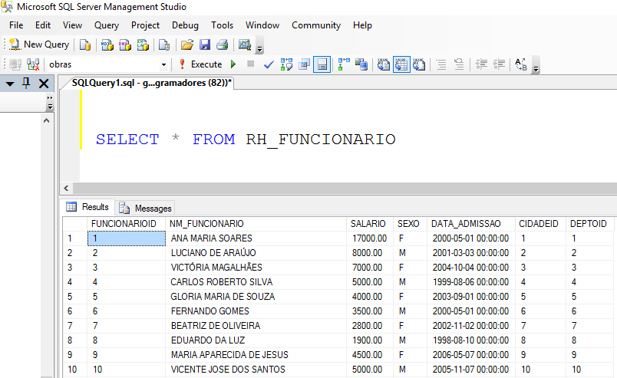

Com base nos dados desta tabela, RH_FUNCIONARIO, será necessário fazer um levantamento salarial por faixa salarial, e por sexo.

Para isso precisamos pesquisar quantos homens e mulheres ganham as faixas salariais abaixo:

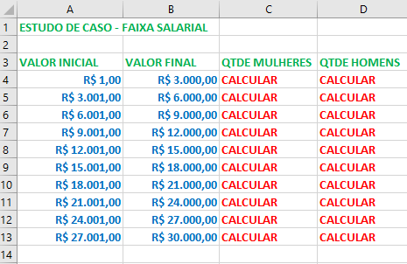

Assim elabore um processo para elaborar a planilha e o gráfico para ser enviado para a Diretoria de RH para a tomada de decisão quanto os dados acima.